Diseño de interfaz web
Rocío López Muñoz

ÍNDICE
Ejercicio 1: 2
Ejercicio1 2
Resultado 2
Ejercicio 2: 3
Ejercicio2 3
Resultado 3
Ejercicio 3: 4
Ejercicio3 4
Resultado 4
Ejercicio 4: 5
Ejercicio4 5
Resultado 5
Ejercicio 5: 6
Ejercicio5 6
Resultado 6
Ejercicio 6: 7
Ejercicio6 7
Resultado 7
Ejercicio 7: 8
Ejercicio7 8
Resultado 8

https://github.com/rlopez-ilerna/DIW.git

Ejercicio 1:

Ejercicio1
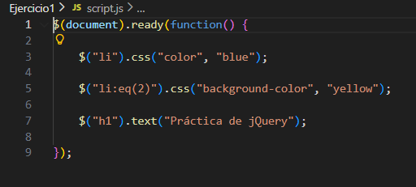

Resultado
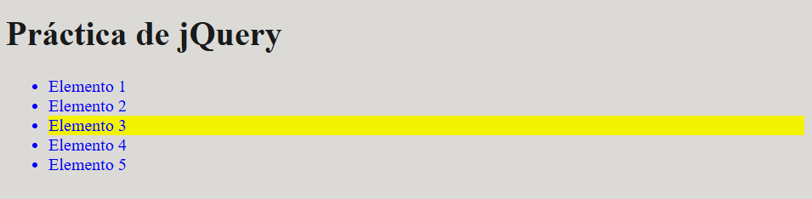

Ejercicio 2:

Ejercicio2
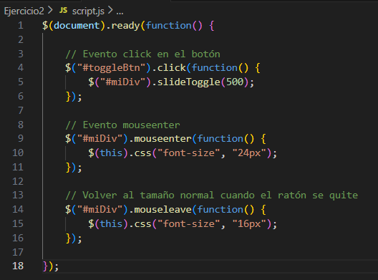

Resultado
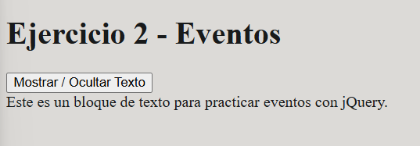
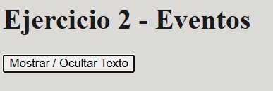ç
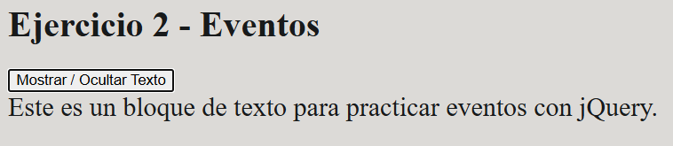

Ejercicio 3:

Ejercicio3
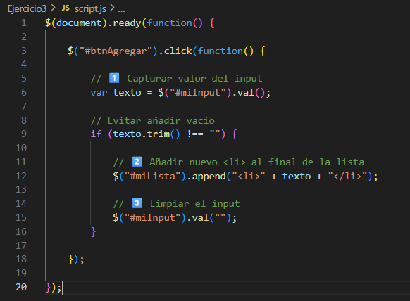

Resultado
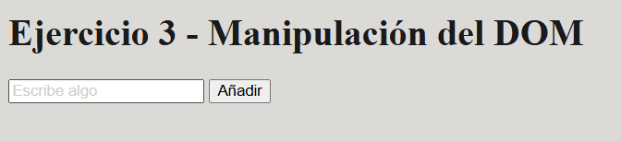
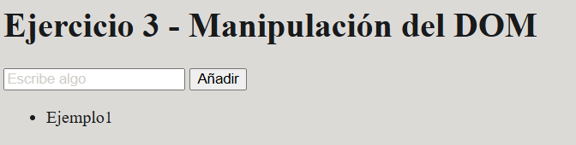

Ejercicio 4:

Ejercicio4
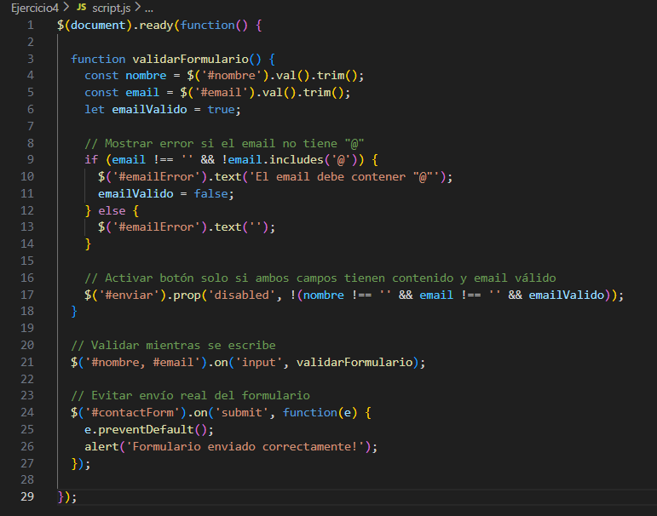

Resultado
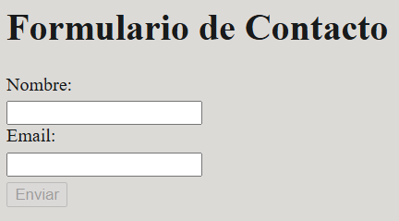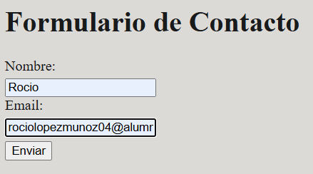

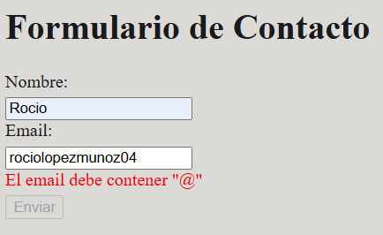

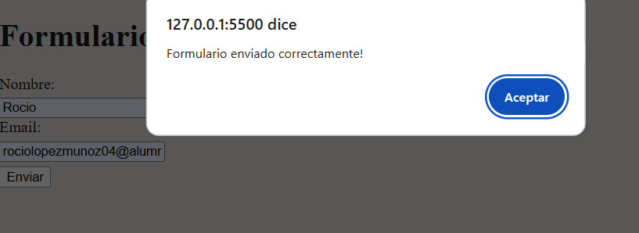

Ejercicio 5:

Ejercicio5
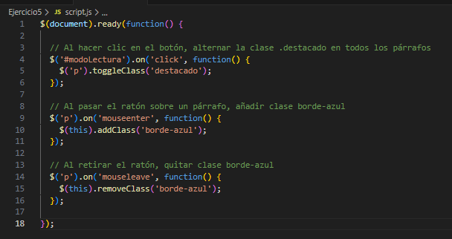

Resultado
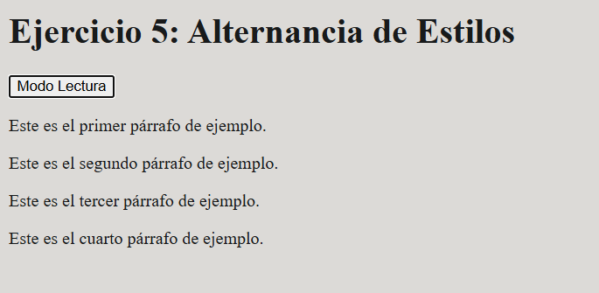
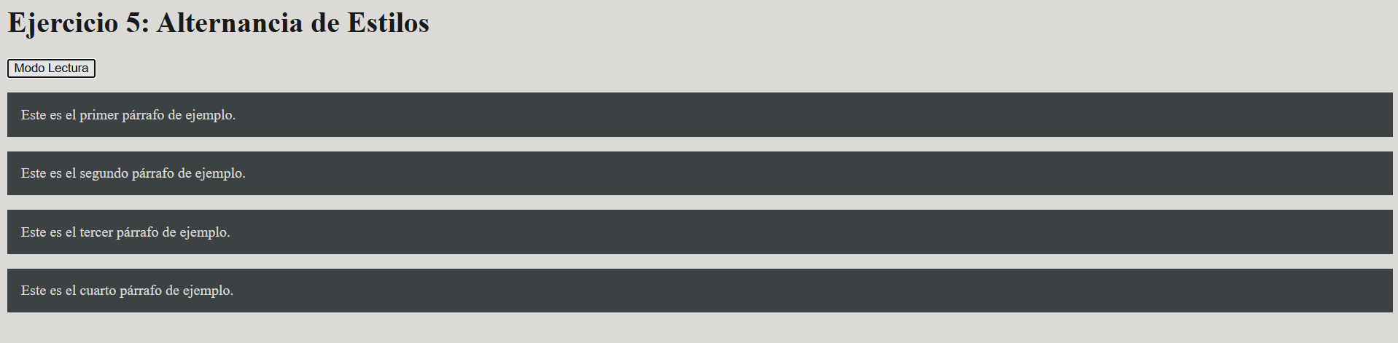
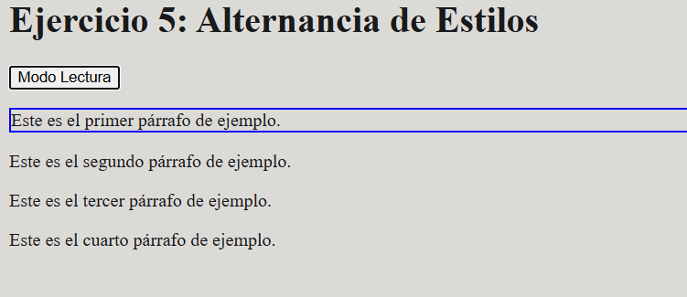

Ejercicio 6:

Ejercicio6
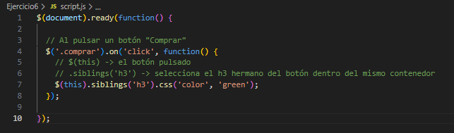

Resultado
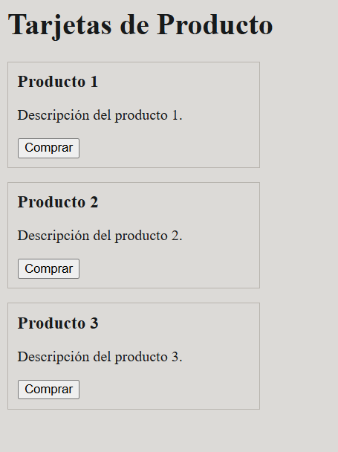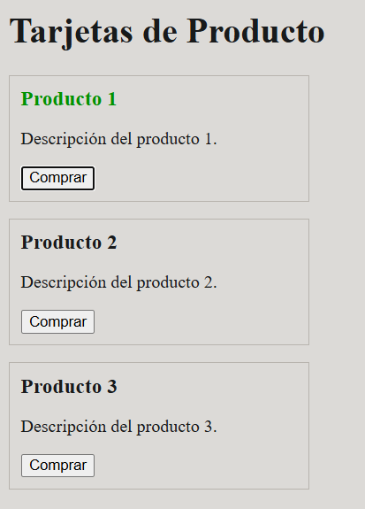

Ejercicio 7:

Ejercicio7
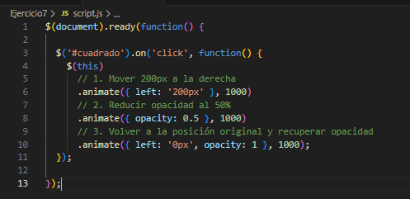

Resultado
